МОСКОВСКИЙ ГОСУДАРСТВЕННЫЙ ТЕХНИЧЕСКИЙ УНИВЕРСИТЕТ им. Н.Э.Баумана

Маслеников К.Ю., Спиридонов С.Б.

Лабораторная работа № 1
по курсу “Вычислительные средства АСОИУ”

Исследование интерфейса и управления арифметико-логическим устройством для выполнения логических и арифметических операций.

Москва, 2025 г.

Цель работы:
Ознакомление c возможностями моделирования работы арифметико-логического устройства (АЛУ). Настройка интерфейса управления микросхемы АЛУ. Исследование работы АЛУ на примере выполнения арифметических и логических операций.
Продолжительность работы: 4 часа.
Теоретическая часть
Арифметико-логическое устройство (АЛУ) предназначено для выполнения арифметических и логических операций над многоразрядными операндами в зависимости от кодов, подаваемых на управляющие входы.
В вычислительных устройствах АЛУ является базовым узлом и работает в сочетании с ОЗУ, регистрами сдвига, регистрами общего назначения и др. Микросхемы АЛУ, принадлежащие к разным видам логик, функционально во многом совпадают.
Микросхема 74181 (рисунок 1) - содержит АЛУ, с помощью которого можно выполнять 16 логических и 16 арифметических операций над 4-разрядными операндами. АЛУ работает в режиме выполнения логических операций при значении управляющего сигнала М=1 и в режиме выполнения арифметических операций при значении управляющего сигнала М=0.
Выполняемые логические и арифметические операции в зависимости от кодовой комбинации на управляющих входах S0, S1,S2, S3 для микросхемы 74181 приведены в таблице 1. Словами плюс и минус обозначены арифметические операции сложения и вычитания. Логические операции AND, OR и XOR обозначены произведением и знаками + и ⊕ соответственно.

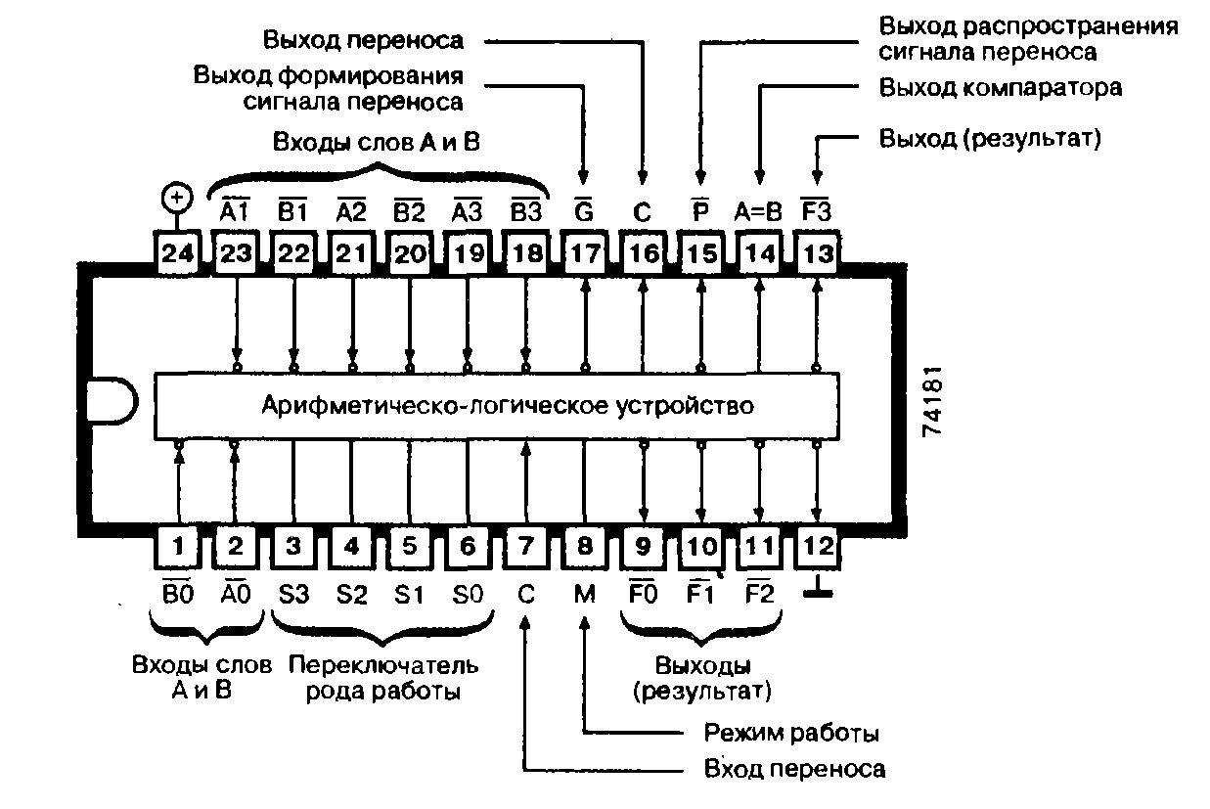
Рисунок 1 – Микросхема 74181

Таблица 1
S3 | S2 | S1 | S0 | Операция
 |  |  |  | М=1 | M=0
 |  |  |  |  | Вх. перенос  С=0 | Вх. перенос  С=1
0 | 0 | 0 | 0 | $$\overline{A}$$ | $$A минус1$$ | $$A$$
0 | 0 | 0 | 1 | $$\overline{AB}$$ | $$AB минус1$$ | $$AB$$
0 | 0 | 1 | 0 | $$\overline{A}+B$$ | $A\overline{B} минус1$ | $$A\overline{B}$$
0 | 0 | 1 | 1 | $$1$$ | $$-1$$ | $$0$$
0 | 1 | 0 | 0 | $$\overline{A+B}$$ | $$A плюс (A+\overline{B})$$ | $$A плюс (A+\overline{B}$$  $$плюс 1)$$
0 | 1 | 0 | 1 | $$\overline{B}$$ | $$AB плюс (A+\overline{B})$$ | $$AB плюс \left(A+\overline{B}\right)$$  $$плюс 1$$
0 | 1 | 1 | 0 | $$\overline{AB}$$ | $$A минус B минус 1$$ | $$A минус B$$
0 | 1 | 1 | 1 | $$A+\overline{B}$$ | $$A+\overline{B}$$ | $$A+\overline{B плюс 1}$$
1 | 0 | 0 | 0 | $$\overline{A}B$$ | $$A плюс (A+B)$$ | $$A плюс \left(A+B\right)$$  $$плюс 1$$
1 | 0 | 0 | 1 | $$AB$$ | $$A плюс B$$ | $$A плюс B плюс 1$$
1 | 0 | 1 | 0 | $$B$$ | $$A\overline{B} плюс (A+B)$$ | $$A\overline{B} плюс \left(A+B\right)$$  $$плюс 1$$
1 | 0 | 1 | 1 | $$A+B$$ | $$A+B$$ | $$A+B плюс 1$$
1 | 1 | 0 | 0 | $$0$$ | $$A плюс A$$ | $$A плюс A плюс 1$$
1 | 1 | 0 | 1 | $$A\overline{B}$$ | $$AB плюс A$$ | $$AB плюс A плюс 1$$
1 | 1 | 1 | 0 | $$AB$$ | $$A\overline{B} плюс A$$ | $$A\overline{B} плюс A плюс 1$$
1 | 1 | 1 | 1 | $$A$$ | $$A$$ | $$A плюс 1$$

Микросхема 74194 (рисунок 2) содержит реверсивный 4-разрядный регистр сдвига данных с параллельным и последовательным вводом-выводом информации, а также с входом сброса. Зависимость функций микросхемы 74194 от управляющих сигналов приведена в таблице 2.
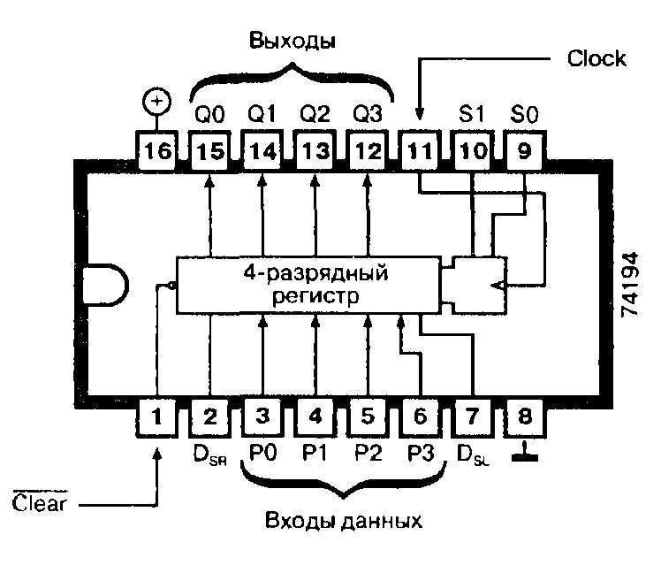
Рисунок 2 – Микросхема 74194
Если на вход сброса Clear микросхемы 74194 подается напряжение высокого уровня, то режим работы определяется состояниями входов S0 и S1. Если на оба входа S0 и S1 микросхемы 74194 подается напряжение высокого уровня, то возможна последовательная загрузка данных с входов P0 — P3.
Последовательно и параллельно введенные данные поступают в регистр сдвига синхронно с перепадом напряжения тактового импульса на входе Clock с низкого уровня на высокий (положительный фронт). При этом данные должны находиться на информационных входах до начала формирования положительного фронта тактового импульса.

Таблица 2
Clock | Выбор режима работы |  | ¬Clear | Функция
Clock | S0 | S1 | ¬Clear | Функция
x | 0 | 0 | 1 | Нет изменений
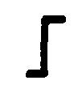 | 1 | 0 | 1 | Сдвиг вправо
 | 0 | 1 | 1 | Сдвиг влево
 | 1 | 1 | 1 | Параллельная загрузка
x | x | x | 0 | Сброс

Микросхема 74157 (рисунок 3) содержит четыре селектора данных с двумя входами и одним выходом и применяется в качестве мультиплексора
С помощью микросхемы 74157 можно из данных, поступающих на четыре пары входов 1А/1В — 4А/4В, выбрать необходимую информацию и передать ее на один из соответствующих выходов 1Q — 4Q.
Состояния микросхемы 74157 описаны в таблице 3.
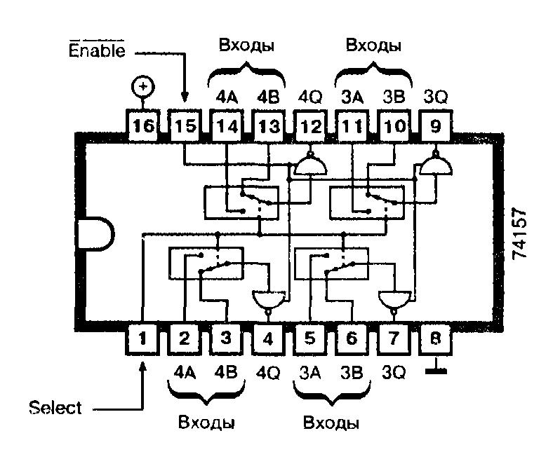
Рисунок 3 – Микросхема 74157

Таблица 3
Входы |  |  |  | Выход
Разрешение | Выборка | Данные
¬Enable | Select | A | B | Q
1 | X | X | X | 0
0 | 0 | 0 | X | 0
0 | 0 | 1 | X | 1
0 | 1 | X | 0 | 0
0 | 1 | X | 1 | 1

Микросхема 74139 (рисунок 4) содержит два отдельных дешифратора с двумя входами и четырьмя выходами, которые можно использовать в качестве декодирующего или распределительного устройства. Работа микросхемы описана в таблице 4.

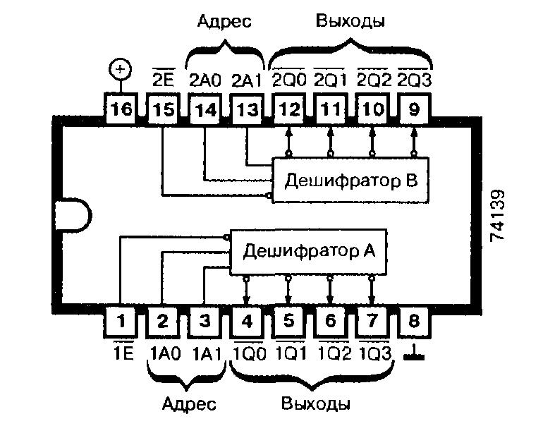
Рисунок 4 – Микросхема 74139

Когда код поступает на входы АО и А1 микросхемы 74139, то на соответствующем выходе устанавливается напряжение низкого уровня, а на остальных выходах — высокого. Например, если на вход АО подается напряжение высокого уровня и на вход А1 — низкого, то на выходе Q1 формируется напряжение низкого уровня.
Если на разрешающий вход Е микросхемы 74139 подается напряжение высокого уровня, то на всех выходах соответствующего дешифратора устанавливается такое же напряжение независимо от состояния входов АО и А1.
Разрешающий вход микросхемы 74139 можно также использовать в качестве информационного входа в демультиплексоре. Логическая 1 на разрешающем входе переводит выбранный выход в состояние «1», и наоборот.

Таблица 4
Входы |  |  | Выходы
Разрешающие | Адресные
¬E | A1 | A0 | Q0 | Q1 | Q2 | Q3
1 | X | X | 1 | 1 | 1 | 1
0 | 0 | 0 | 0 | 1 | 1 | 1
0 | 0 | 1 | 1 | 0 | 1 | 1
0 | 1 | 0 | 1 | 1 | 0 | 1
0 | 1 | 1 | 1 | 1 | 1 | 0

Буфер шины с тремя состояниями — это тип цифрового буфера, который имеет три стабильных состояния:
- состояние высокого выходного напряжения (логический 1);
- состояние низкого выходного напряжения (логический 0);
- состояние высокого импеданса (Hi-Z) — выход буфера фактически отключён от последующей схемы.
Микросхема 74425 содержит четыре отдельных не инвертирующих буфера шины с тремя состояниями, указанными в таблице 5.
Таблица 5
Входы |  | Выход
¬C | A | Q
0 | 0 | 0
0 | 1 | 1
1 | X | Z
Используемые элементы NI Multisim 14.3
Все микросхемы можно найти во вкладке Place → Component в группе TTL по названию:
74181J для 74181 (рисунок 5)
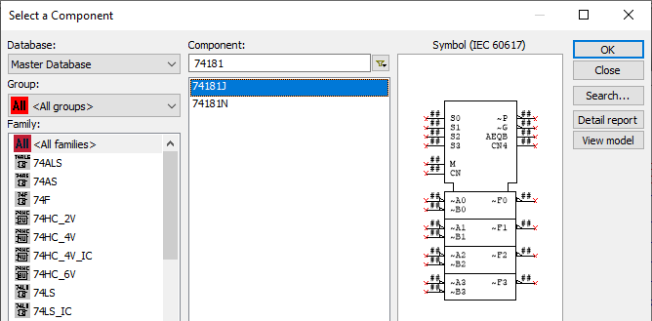
Рисунок 5 – Элемент 74181J

74LS194D для 74194 (рисунок 6).
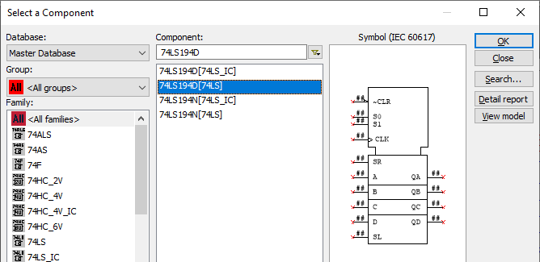
Рисунок 6 – Элемент 74LS194D

74157N для 74157(рисунок 7).
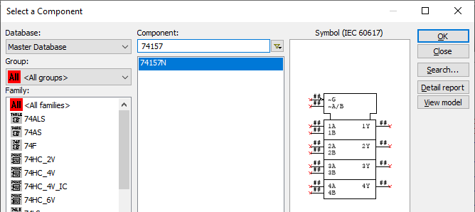
Рисунок 7 – Элемент 74157N

74LS139D для 74139(рисунок 8).
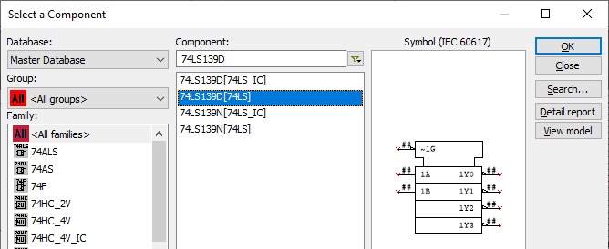
Рисунок 8 – Элемент 74LS139D
74425N для 74425 (рисунок 9).
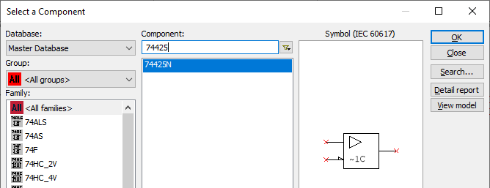 Рисунок 9 – Элемент 74425N

Для триггера знака можно использовать синхронный D-триггер 74LS74D (рисунок 10).
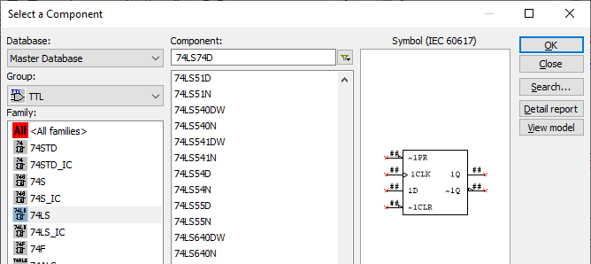
Рисунок 10 – Элемент 74LS74D
Задание на выполнение лабораторной работы
Построить схему для управления АЛУ (рисунок 10) в программе NI Multisim. Схема должна соответствовать следующим требованиям:
- Данные для выполнения операции (операнды A и B и код команды S) поступают в АЛУ из регистров.
- Ввод данных в регистры из шины осуществляется через демультиплексор.
- Ввод данных в шину реализовать с помощью буферов с тремя состояниями без мультиплексора.
- Результат F сохраняется в регистр результата. Знак результата (сигнал переноса) сохраняется в триггер знака.
- Результат из регистра результата можно записать в регистр одного из операндов.
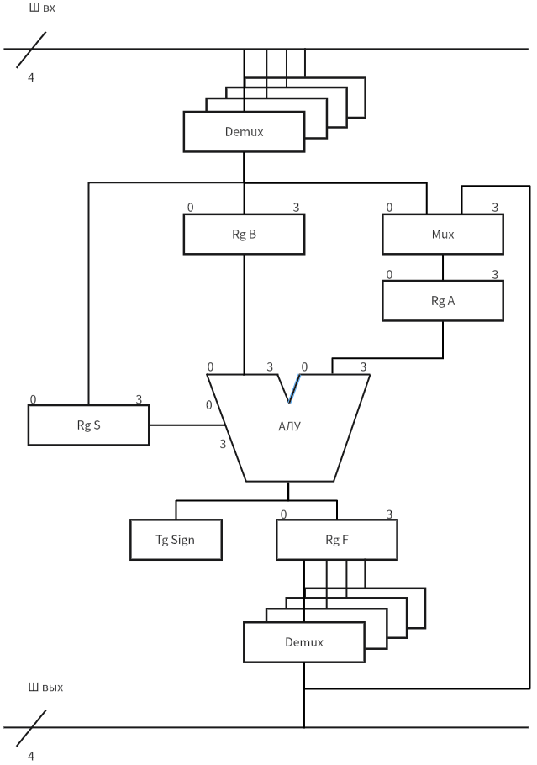Рисунок 10 – Принципиальная схема
Ход выполнения лабораторной работы
- Подготовить 2 группы из 4 переключателей (входы всех переключателей в схеме подключаются к VCC и GND).
- Подготовить отдельные буферы для групп переключателей и подключить их информационные входы к ключам. Управляющие входы буферов подключить к общему ключу, сделав инверсию для одной из групп ключей.
- Подготовить шину входа, подключить к ней выходы буферов.
- Подготовить демультиплексор входа и ключи для управления им, подключить его информационные входы к шине, а управляющие к ключам.
- Подготовить регистры для операндов A и B и кода команды S.
- Для регистра A подготовить мультиплексор и ключ для управления им, подключить информационные входы регистров B, S и один из каналов мультиплексора (например, входы A) к демультиплексору входа. Информационные входы регистра A подключить к мультиплексору. Управляющий вход мультиплексора подключить к ключу.
- Подготовить АЛУ, к управляющим входам CN и M подключить ключи, информационные входы S0-S3, A0-A3, B0-B3 (пронумерованы от младшего разряда к старшему) подключить к выходам соответствующих регистров.
Обратите внимание, что входы операндов A0-A3, B0-B3 принимают инвертированный сигнал.
- Подготовить регистр для результата операции F и триггер знака. Информационные входы подключить к выходам АЛУ F0-F3 и CN4. Обратите внимание, что сигнал на выходах F0-F3 тоже инвертированный к выходу регистра подключить индикатор.
- Подготовить демультиплексор выхода, подключить его информационные входы к выходам регистра результата. Один из выходных каналов демультиплексора подключить к оставшемуся свободному каналу мультиплексора регистра операнда A.
- Подготовить шину выхода. Подключить к ней свободный выходной канал демультиплексора выхода.
- Для всех регистров к входам S0, S1 и CLR подключить VCC, а к входу CLK подключить ключ для управления записью данных в регистр. К входу CLK триггера знака подключить ключ записи в регистр результата.
Для отслеживания состояний шин и регистров, к ним можно подключить 7-сегментные индикаторы.
- Проведите моделирование перечисленных в таблице режимов работы АЛУ (по указанию преподавателя).
Для управления АЛУ, регистрами, мультиплексором, демультиплексорами и буферами пользуйтесь таблицами 1-5.
- Выполните сложение и вычитание двух целых чисел со знаками в дополнительном коде.

Содержание отчета
- Схема АЛУ, собранная на лабораторной работе.
- Таблица исходных операндов и результат выполнения операций в АЛУ.

Контрольные вопросы
- Назначение входа переноса в АЛУ.
- Чем отличаются логические операции от арифметических операций?
- Как можно выполнить операцию инкремента?
- Как выполняются операции сравнения?

